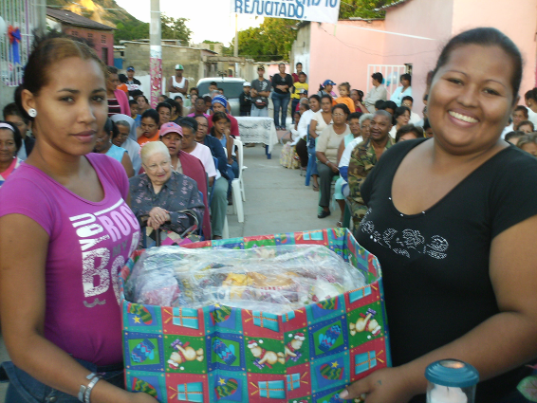
Martes 30 de diciembre de 2008
Concédenos, Dios todopoderoso, que el nacimiento de tu Hijo en nuestra carne mortal, nos libre de la antigua esclavitud a la que nos sometió el pecado. Por nuestro Señor
1 Juan 2, 12-17: Hacer la voluntad de Dios
Salmo 95 Alaben al Señor, todos los pueblos.
Lucas 2,36-40: Ana, la anciana profetisa, dio gracias a Dios “En aquel tiempo, había una profetisa, Ana, hija de Fanuel, de la tribu de Aser. Era una mujer muy anciana. De joven, había vivido siete años casada y tenía ya ochenta y cuatro años de edad. No se apartaba del templo ni de día ni de noche, sirviendo a Dios con ayunos y oraciones. (Cuando José y María entraban en el templo para la presentación del niño), se acercó Ana, dando gracias a Dios y hablando del niño a todos los que aguardaban la liberación de Israel. Una vez que José y María cumplieron todo lo que prescribía la ley del Señor, se volvieron a Galilea, a su ciudad de Nazaret. El niño iba creciendo y fortaleciéndose, se llenaba de sabiduría y la gracia de Dios estaba con él”
Ana al igual que Simeón
- Había vivido muchos años esperando al Salvador con la misma promesa de conocerlo antes de morir.
- Esto nos reafirma el gran deseo de ver al Mesías que tenían muchas personas de ese tiempo, animadas en la certeza de que iba a venir.
- Hay que saber esperar al Señor. Con fe y esperanza.
Un Niño muy especial
- Salvador. Enviado. Dios con nosotros.
- Dios cumple y nunca nos desatiende.
Todos por la liberación
- El mundo de la carrera armamentista
- La familia de la infidelidad y el divorcio.
- Los hijos de la desobediencia.
- Los abuelos de la soledad y el abandono.
- Los padres de la irresponsabilidad ante los hijos.
¿Qué deseo en un año nuevo?
- Todos deseamos.
- Todos queremos algo
- Pero el tiempo no espera a nadie. Escapa a nuestro control y fluye sin cesar.
  - Mirar al año que termina para agradecer y rectificar.
  - Soñar con el año que comienza
- Lo pasado queda en el pasado.
- El futuro que se prepara con el presente está por iniciarse.
- Tenemos que tener decisiones y prudencia.
- Todos por la paz en tierra santa.
- Que todos tengan u techo para hacerse familia de verdad.
- Que nuestra religión siga uniendo y haciendo que las personas se encuentren.
- No al armamentismo.
- Que los niños tengan padres de amor y no de bragueta.
- Que las madres primerizas tengan amor y apoyo.
Mientras el reloj sigue su marcha en su caminar nos dice: si quieres un año distinto debes abrirte a Dios. Rompiendo egoísmos para encontrarse con tantos que al borde del camino te saludarán de un año que está por empezar.
A todos felicidades

mrivassnchez@gmail.com

